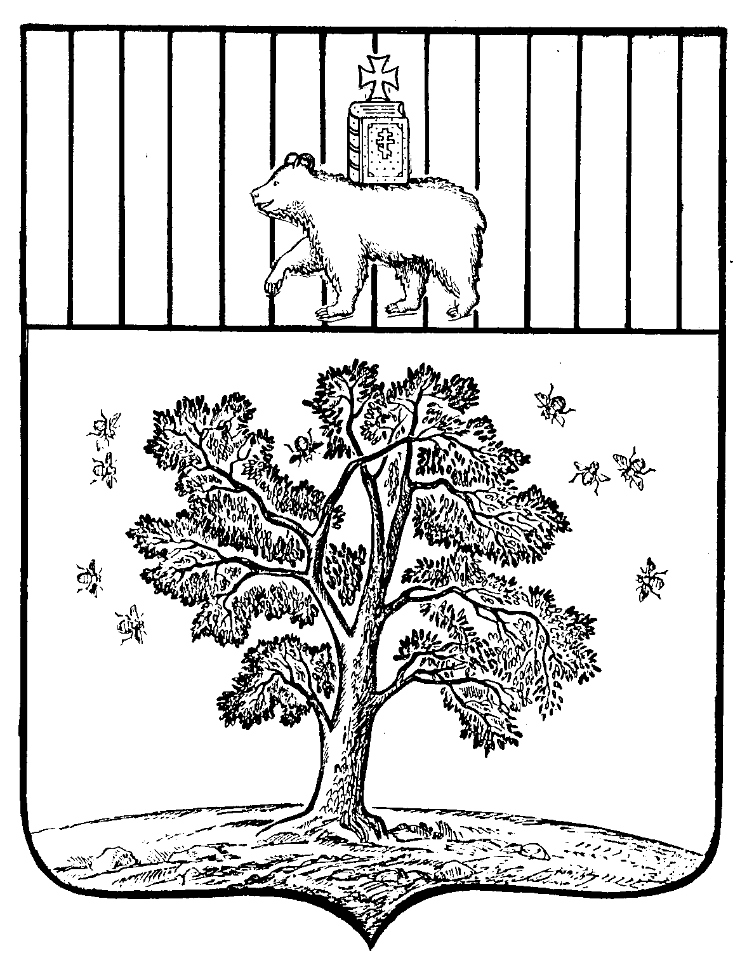

АДМИНИСТРАЦИЯ
ПАЛЬСКОГО СЕЛЬСКОГО ПОСЕЛЕНИЯ

ПОСТАНОВЛЕНИЕ

№ 64

06.09.2011

28.08.2017 № 79

Об изменении адреса
с. Паль

В соответствии со статьей 14 Федерального закона от 06 октября 2003года №131-ФЗ «Об общих принципах организации местного самоуправления в Российской Федерации», статьи 6 Устава Муниципального образования «Пальского сельского поселения» Осинского муниципального района Пермского края, утвержденного решением Совета Депутатов Муниципального образования «Пальское сельское поселение» от 07.12.2005г. №16, для достоверных сведений, составляющих Классификатор адресов и в связи с необходимостью уточнения адресного режима с. Паль
ПОСТАНОВЛЯЮ:
1. Изменить адрес земельного участка, категория земель: земли населенных пунктов, разрешенное использование: Для ведения личного подсобного хозяйства, общей площадью 2967 кв.м, с кадастровым номером 59:29:0710001:12, расположенного по адресу: Пермский край, Осинский район, с.Паль, ул. Кобели, д.27, на адрес: Пермский край, Осинский район, с.Паль, ул. Центральная, д.27

Глава Пальского сельского
поселения-глава администрации
Пальского сельского поселения Н.В.Хромина

